## ĐẠI HỌC QUỐC GIA THÀNH PHỐ HỒ CHÍ MINH TRƯỜNG ĐẠI HỌC CÔNG NGHỆ THÔNG TIN KHOA MẠNG MÁY TÍNH VÀ TRUYỀN THÔNG





Báo cáo đồ án chuyên ngành

ĐỀ TÀI: XÂY DỰNG VÀ ĐÁNH GIÁ CÁC MÔ HÌNH ỨNG DỤNG PHÁT HIỆN LỬA CHẠY TRÊN THIẾT BỊ JETSON NANO

Giảng viên hướng dẫn: **TS. Lê Kim Hùng**

` Lớp: NT114.L11.MMCL

Sinh viên thực hiện: **Vũ Hà Anh**

TP HCM, Ngày 12 tháng 01 năm 2020



**NHẬN XÉT CỦA GIẢNG VIÊN HƯỚNG DẪN**

………………………………………………………………………………………………………………………………………………………………………………………………………………………………………………………………………………………………………………………………………………………………………………………………………………………………………………………………………………………………………………………………………………………………………………………………………………………………………………………………………………………………………………………………………………………………………………………………………………………………………………………………………………………………………………………………………………………………………………………………………………………………………………………………………………………………………………………………………………………………………………………………………………………………………………………………………………………………………………………………………………………………………………………………………………………………………………………………………………………………………………………………………………………………………………………………………………………………………………………………………………………………………………………………………………………………………………………………………………………………………………………………………………………………………………………………………………………………………………………………………………………………………………………………………………………………………………………………………………………………………………………………………………………………………………………………………………………………………………………………………………………………………………………………………………………………………………………………………………………………………………………………………………………………………………………………………………………………………………………………………………………………………………………………………………………………………………………………………………………………………………………………………………………………………………………………………………………………………………………………………………………………………………………………………………………………………………………………………………………………………………………………………………………………………………………………………………………………………………………………………………………………………………………………………………

## MỤC LỤC

ĐẠI HỌC QUỐC GIA THÀNH PHỐ HỒ CHÍ MINH TRƯỜNG ĐẠI HỌC CÔNG NGHỆ THÔNG TIN KHOA MẠNG MÁY TÍNH VÀ TRUYỀN THÔNG 1

MỤC LỤC 3

CHƯƠNG 1: TÓM TẮT ĐỀ TÀI 5

CHƯƠNG 2 TỔNG QUAN 6

2.1. Đặt vấn đề 6

2.2. Mô hình Yolo 6

2.1.1. Giới thiệu về mạng Yolo 6

2.1.2. Lịch sử phát triển Yolo 7

2.3. Các mô hình nhận diện vật thể tương tự 7

2.4. Các đề tài liên quan 8

CHƯƠNG 3 CƠ SỞ LÝ THUYẾT 9

3.1 Mô hình Yolo 9

3.1.1. Các thuật ngữ cơ bản 9

3.1.2. Kiến trúc mạng 10

3.1.3. Nguyên lý hoạt động 10

3.1.4. Huấn luyện mô hình 11

3.2 Tensorflow Lite 12

3.2.1 Quy trình phát triển 12

4.1 Chuẩn bị dữ liệu huấn luyện 13

4.1.1. 13

Hình 1: Biểu đồ so sánh các mô hình 9

Hình 2: Kiến trúc mạng Yolo 11

Hình 3: Mô tả Grid Size 11

Hình 4: Mô phỏng đầu ra của Yolo 12

Hình 5: Dữ liệu đưa vào 14

## CHƯƠNG 1: TÓM TẮT ĐỀ TÀI

Tại đề tài này em tập trung vào các vấn đề chính như sau: chuẩn bị và gán nhãn các dữ liệu đưa vào, xây dựng mô hình phát hiện đám cháy, phát hiện vật thể trong thời gian thực qua Camera và đánh giá hiệu năng giữa các mô hình nhận diện vật thể. Các mô hình được sử dụng để phát hiện lửa trong đề tài này bao gồm: các phiên bản của Yolo (Yolov3, Yolov4, Yolov5), Darknet.Conv.29 chạy trên các nền tảng khác nhau, mô hình Tensorflow Lite được chuyển đổi từ Darknet.conv29. Tuy nhiên, các mô hình này chỉ thích hợp chạy trên các thiết bị có cấu hình cao với CPU và GPU mạnh, để đưa vào chạy trên các thiết bị cấu hình thấp ta cần phải qua các bước cấu hình và thiết lập khác nhau, các phương pháp sẽ được trình bày sau trong bản báo cáo này.

Thiết bị Jetson Nano phiên bản 2gb được em sử dụng để xây dựng các mô hình trong đồ án. Với bộ nhớ RAM chỉ có 2gb nên thiết bị luôn xảy ra tình trạng thiếu bộ nhớ trong quá trình phát hiện lửa. Để đảm bảo quá trình này được diễn ra thông suốt, em đã sử dụng một số cấu trúc rút gọn của các mô hình tuy nhiên vẫn đảm bảo độ chính xác ở trong mức ổn định khi đào tạo đưa dữ liệu vào. Đồng thời, việc chuẩn bị và gán nhãn dữ liệu cũng phải được đảm bảo cẩn thận, nhằm tránh các trường hợp mô hình nhận diện sai các vật thể. Ví dụ như khi thực thi mô hình phát hiện lửa, ánh đèn của bóng đèn điện thường bị nhận diện nhầm, cho nên việc lựa chọn hình ảnh cần lựa chọn kỹ càng, tránh đi những hình ảnh khiến mô hình bị hiểu nhầm trong khi tìm kiếm vật thể. Ngoài ra, giải pháp Tensorflow Lite cũng được em triển khai để tối ưu hóa mô hình nhằm đảm bảo độ ổn định của mô hình khi chạy trên thiết bị Jetson Nano.

Sau khi thực hiện xây dựng những mô hình được nói trên, kết luận được đưa ra là giải pháp sử dụng Tensorflow Lite là phương án thích hợp nhất trong việc phát triển ứng dụng phát hiện lửa trên thiết bị Jetson Nano nói riêng, cũng như các thiết bị có cấu hình thấp hơn so với Laptop và PC nói riêng. Mặc dù hệ điều hành Jetpack mà Jetson Nano đang sử dụng chưa hỗ trợ chạy trên GPU cho Tensorflow Lite, nhưng đây vẫn là giải pháp tối ưu nhất để chạy ứng dụng phát hiện lửa và dễ dàng tích hợp đưa ứng lên Web Server.

## CHƯƠNG 2 TỔNG QUAN

#### Đặt vấn đề

Hiện nay để phát hiện lửa có rất nhiều phương pháp, ví dụ như: quan sát bằng mắt thường của con người, hệ thống vệ tinh, cảm biến không khí MQ-135, hệ thống xử lý hình ảnh,… Quan sát bằng mắt thường là một trong những phương pháp truyền thống, tuy nhiên không thiết thực khi có hỏa hoạn xảy ra. Hệ thống vệ tinh cần thời gian quét dài và không thể cung cấp hình ảnh đám cháy theo thời gian thực. Cảm biến MQ-135 mang lại sự nhầm lẫn giữa khói bụi từ môi trường bình thường và khói của đám cháy, hơn nữa việc phân biến số lượng cảm biến lớn ngoài tự nhiên không phù hợp với tính chất tiết kiệm chi phí. Từ các phương pháp này ta có thể thấy, kỹ thuật xử lý hình ảnh đem lại ưu điểm vượt trội, chỉ cần một máy quay chất lượng cao, ta có thể giám sát một cánh rừng vài hecta, đồng thời phương pháp này còn cung cấp chi tiết về ba yếu tố của đám cháy là màu sắc, chuyển động và kết cấu.

Trong đề tài này, em đánh giá hiệu năng phát hiện lửa của ba phiên bản Yolov3, Yolov4, Yolov5, bản cải tiến của Yolov4-tiny có tên là Darknet.Conv.29 và mô hình Tensorflow Lite được chuyển đổi từ Darknet.Conv.29. Từ kết quả so sánh sau quá trình đào tạo mô hình, nhận thấy rằng phiên bản càng về sau, mô hình Yolo có độ chính xác càng cao, tuy Yolov5 mang đến hiệu quả cao nhất nhưng một số thư viện trong mô hình này không tương thích với hệ điều hành Jetpack của thiết bị Jetson Nano. Vì thế, mô hình Tensorflow Lite là một lựa chọn thích hợp, tuy không hỗ trợ GPU cho Tensorflow Lite, nhưng kết quả trong lúc thực hiện phát hiện lửa Tensorflow Lite vẫn đem lại kết quả ổn định nhất, có tốc độ khung hình mỗi giây giao động từ 8 đến 10. Từ kết quả này, em tin rằng, nếu như có thể cấu hình mô hình này theo một định dạng khác như TensorRT đang được Nvdia (công ty sản xuất Jetson Nano) hỗ trợ thì có thể đạt kết quả tốt hơn nhiều.

Yolo là mô hình phát hiện vật thể nổi tiếng với khả năng xử lý hình ảnh trong thời gian thực, nhưng đối với vật thể nhỏ, nó luôn có tỷ lệ phát hiện chính xác thấp hơn. Tuy nhiên ở đề tài này, em đã có khắc nhược điểm này bằng cách đưa hình ảnh ngọn lửa có kích thước nhỏ vào tệp huấn luyện, điều chỉnh các thông số về kích thước, độ lọc ảnh,… trong mô hình

Đối với thiết bị Jetson Nano bản 2gb em sử dụng trong đề tài, với bộ nhớ ít cho nên việc chạy các mô hình trong một thời gian dài là bất khả thi. Việc ra đời các mô hình rút gọn, được biết với cái tên là tiny mang lại hiệu quả cao, rút ngắn thời gian đào tạo và có khả năng chạy trên các thiết bị cấu hình thấp. Các thực nghiệm trên thiết bị Jetson Nano là các mô hình Yolov3-tiny, Yolov4-tiny, Darknet.Conv.29 và bản chuyển đổi từ Darknet.Conv.29 sang phiên bản Tensorflow Lite. Đồng thời, để có khả năng phát triển lên quy mô lớn hơn, em đã tích hợp Flask để có thể đưa chương trình lên Web Server và quản lý qua ThingsBoard (một chương trình hỗ trợ quản lý các thiết bị IoT).

#### Mô hình Yolo

##### Giới thiệu về mạng Yolo

Yolo là tên viết tắt từ cụm từ “You only look once”, tức là chúng ta chỉ cần nhần 1 lần, điều đó chứng minh hiệu quả của Yolo trong bài toán phát hiện vật thể. Khác với bài toán Classification chỉ có thể dự đoán nhãn của vật thể. Yolo giải quyết bài toán Object Detection, không chỉ có thể phát hiện nhiều vật thể với nhiều nhãn khác nhau mà Yolo còn xác định vị trí của từng vật thể đó. Do đó, Yolo có thể phát hiện nhiều vật thể có nhãn khác nhau trong một khung ảnh, điều này rất phù hợp cho vấn đề xác định vật thể trong thời gian thực được đặt ra trong đề tài này.

##### Lịch sử phát triển Yolo

Phiên bản đầu tiên của Yolo là Yolov1 được ra mắt vào tháng 5 năm 2016 của tác giả Joseph Redmon với paper “You only look once: Unified, Real-Time Object Detection”. Nó là bước ngoặt cho việc phát triển của các bài toàn phát hiện vật thể trong thời gian thực. Vào tháng 12 năm 2017 thì tác giả lại đưa ra một phiên bản khác mang tên Yolo9000.

Tháng 4 năm 2018, một phiên bản mới được phát triển với tên gọi Yolov3, đây là mô hình được sử dụng nhiều nhất cho đến thời điểm hiện tại, được hỗ trợ trên các nền tảng khác nhau: Pytorch, Darknet, Keras, Tensorflow Lite. Khác hẳn với hai phiên bản trước, ở phiên bản này, tốc độ huấn luyên mô hình được cải thiện đáng kể, dễ dàng cài đặt và cấu hình. Đặc biệt với nên tảng Darknet, người dùng có thể dễ dàng tạo ra một model riêng cho bản thân sau vài tiếng đồng hồ.

Vào đầu năm 2020, Alexey Bochkovskiy đã giới thiệu Yolov4, nó vượt trội hơn hẳn Yolov3 về độ chính xác trung bình, số khung hình trên một giây, tiết kiệm tài nguyên của thiết bị, thời gian đào tạo mô hình một cách đáng kể. Tính tới thời điểm hiện tại, tuy ra mắt chưa đầy một năm, nhưng số lượng các chủ đề về yolov4 luôn là một đề tài nóng trên các trang của ngành công nghệ thông tin.

Sau đó không lâu thì **Glenn Jocher** đã phát hành YOLOv5, có rất nhiều những tranh cãi xảy ra với cái tên Yolov5 này. Cho đến hiện nay, vẫn chưa có một Paper nào nói về vấn đề này. Phiên bản này hiện nay chỉ chạy được trên nền tảng Pytorch. Yolov5 là một mô hình khá gọn nhẹ, nhưng hiệu năng vẫn cao hơn các phiên bản trước.

#### Các mô hình nhận diện vật thể tương tự

Trong các thử nghiệm, YOLOv4 đã đạt được giá trị AP là 43,5% (65,7% của AP50) so với tập dữ liệu COCO của Microsoft và đạt được tốc độ thời gian thực gần 65 FPS trên Tesla V100, vượt trội so với các máy dò nhanh và chính xác cao trong các chi tiết về cả “tốc độ và độ chính xác”.

YOLOv4 nhanh gấp đôi EfficientDet bên cạnh hiệu quả tương ứng, so với YOLOv3, AP và FPS đã tăng lần lượt 10% và 12%. Bài báo mô tả đầy đủ về độ chính xác và tốc độ đặc biệt của YOLOv4 là những đóng góp tuyệt vời cho lĩnh vực khoa học.

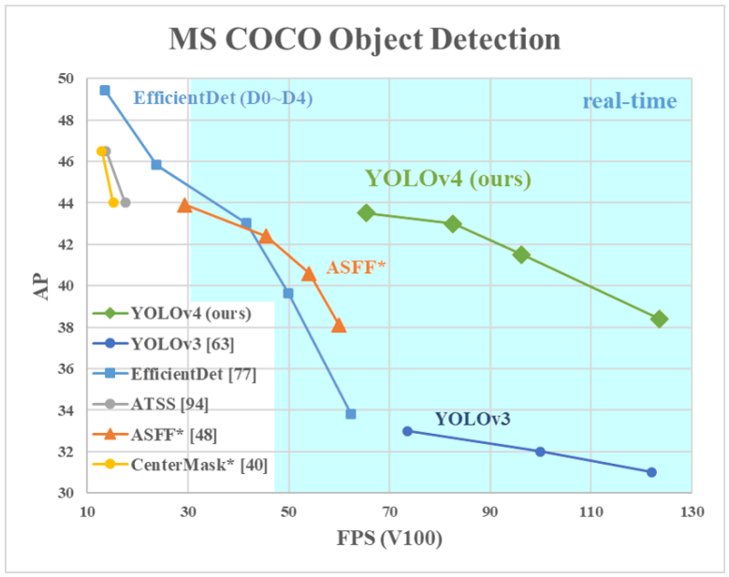

Hình 1: Biểu đồ so sánh các mô hình

#### Các đề tài liên quan

Hiện nay có hai mô hình về ứng dụng phát hiện lửa được tham khảo nhiều nhất, đó là:

* Đề tài **“Fire Detection CNN”** của tác giả **Toby Breakon** sử dụng mạng CNN hay còn được biết đến với tên gọi “mạng nơ-ron tính chập”, đây là một mô hình sử dụng bài toán Classification. Đề tài này dựa vào bản Tensorflow 1.5, với cách cài đặt và triển khai dễ dàng, người dùng không tốn thời gian để đào tạo mô hình. Mô hình này chỉ có thể nhân diện trong khung ảnh là có lửa hay không có lửa và không thể xác định vị trí ngọn lửa trong khung ảnh.
* Đề tài “**Fire Net**” của tác giả **Olafenwa Moses** sử dụng mô hình Yolov3 trên nền tảng Keras, các tập tin sau khi được huấn luyện sẽ lưu dưới định dạng .h5. Mô hình được chạy bằng các câu lệnh trong thư viên Python là ImageAI cũng do tác giả tạo ra, điều này giúp người dùng chỉ cần chạy mô hình với 6 dòng code. Tuy tác giả nói rằng đây là một mô hình của Yolov3 nhưng tác giả đã thay đổi các thông số về anchor, dẫn tới việc chỉ sử dụng thư viện ImageAi để chạy mô hình này và không thể chuyển đổi mô hình sang chạy trên các nên tảng khác như Pytorch, Darknet. Một nhược điểm nữa chính là tất cả câu lệnh đều dựa trên thư viện ImageAi, thư viện này không thể phát hiện vật thể trong thời gian thực.

## CHƯƠNG 3 CƠ SỞ LÝ THUYẾT

#### Mô hình Yolo

##### Các thuật ngữ cơ bản

* **Bounding Box** là khung hình bao quanh vật thể.
* **Anchor Box** là cơ sở để xác định vị trí vật thể, giúp bounding box có khả năng dịch tâm, tùy chỉnh kích thước và tạo khung hình bao quanh vật thể với kích thước chính xác nhất.
* **Feature map** là một khối output mà ta chia nó thành một mạng lưới với nhiều ô vuong và áp dụng tìm kiếm vật thể trên mỗi ô vuông.
* **Non-max suppression:** Phương pháp giúp giảm thiểu trường hợp nhiều Bounding Box xếp chồng lên nhau, tất cả đều được quy nạp về một Bounding Box có xác suất lớn nhất.
* **Training set** là một tập dữ liệu có kích thước lớn, được dùng để training trong quá trình huấn luyện máy học. Có thể hiểu đây chính là tập dữ liệu máy dùng để học và rút trích được những đặc điểm quan trọng và ghi nhớ lại. Tập training set sẽ gồm 2 phần:
  + Input: sẽ là những dữ liệu đầu vào. Ví dụ với bài toán nhận dạng hình ảnh: input sẽ là những bức hình.
  + Output: sẽ là những kết quả tương ứng với tập input. Ở đây chúng ta huấn luyện mô hình phát hiện lửa. Output sẽ là ngọn lửa.
* **Testing Set** là tập dữ liệu dùng để kiểm thử sau khi máy đã học xong. Một mô hình máy học **sau khi được huấn luyện**, sẽ cần phải được kiểm chứng xem nó có đạt hiểu quả không. Sau mỗi quá trình huấn luyện gian khổ, các mô hình này sẽ được kiểm chứng độ chính xác, để kiểm nghiệm được độ chính xác của mô hình này, người ta dùng tập Testing set. Khác với Training set, Testing set chỉ gồm các giá trị input mà không có các giá trị output. Máy tính sẽ nhận những giá trị input này, và xử lý các giá trị, sau đó đưa ra output tương ứng cho giá trị input.
* **Validation test** cũng giống như tập training set, nó cũng bao gồm các cặp giá trị input và ouput tương ứng. Điểm khác biệt ở đây là nó được sử dụng để kiểm thử độ chính xác của mô hình máy học **trong quá trình huấn luyện**. Sự khác biệt giữa Validation test và Testing set là: Testing được dùng để kiểm thử **sau** quá trình huấn luyện, còn Validation set được sử dụng để kiểm thử **trong** quá trình huấn luyện.
* **Class:** Mỗi vật thể cần phát hiện được gọi là một class.

##### Kiến trúc mạng

YOLO là một deep net kết hợp giữa convolutional layers và connected layers. Hình ảnh đầu vào sẽ được chỉnh lại kích thước phù hợp để đưa vào Convolutional layers. Tại Connected layers là một Feature map có kích thước **7 x 7 x 1024** sẽ được sử dụng làm Input cho các lớp có tác dụng dự đoán nhãn và tọa độ Bounding Box của vật thể.

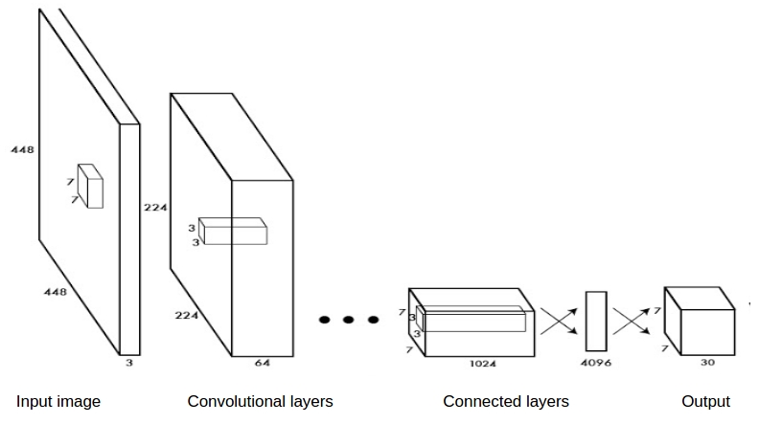

Hình 2: Kiến trúc mạng Yolo

##### Nguyên lý hoạt động

Khi một hình ảnh được đưa vào để phát hiện vật thể, Yolo phân chia hình ảnh thành một mạng lưới có kích thước **7 x 7** ô (hay còn gọi là grid size= 7 x 7).

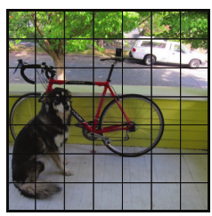

Hình 3: Mô tả Grid Size

YOLO sẽ dự đoán xem trong mỗi ô xem liệu có vật thể mà điểm trung tâm rơi vào ô đó. Và dự đoán điểm trung tâm, kích thước của object đó và xác xuất object đó là object nào trong các objects cần xác định.

Mỗi ô này có trách nhiệm dự đoán 2 hộp (boxes_number=2) bao quanh. Mỗi 1 hộp mô tả hình chữ nhật bao quanh một object.

Giả sử ta đang huấn luyên YOLO nhận dạng 20_objects khác nhau. Sau khi qua các layers, image input sẽ được biến đổi thành 1 tensor kích thước 7x7x30.

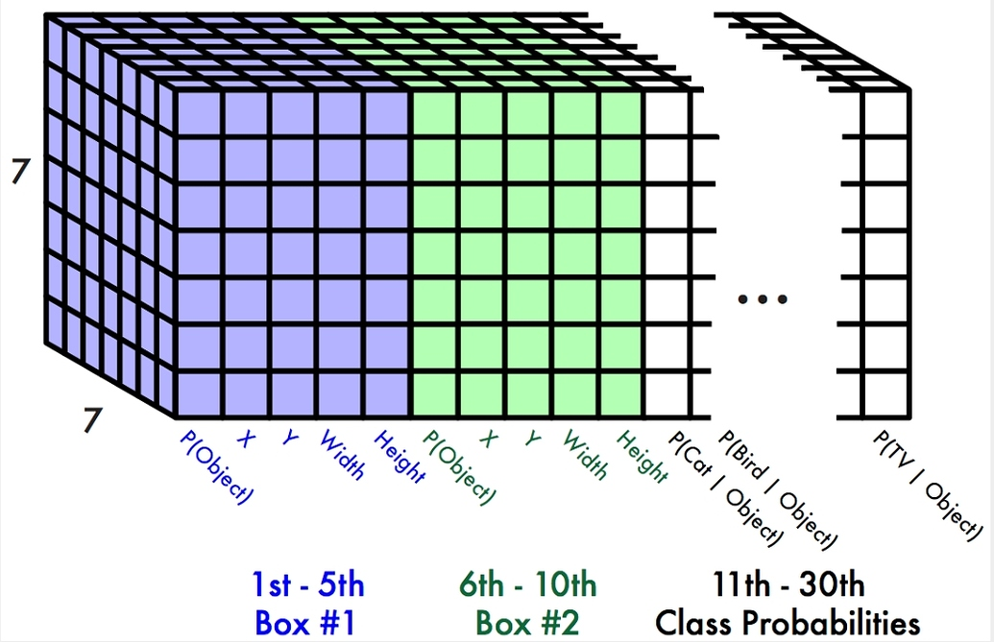

Hình 4: Mô phỏng đầu ra của Yolo

Có nghĩa là mỗi ô sẽ có 30 tham số, tham số thứ nhất là xác xuất ô có chứa một vật thể, tham số 2,3,4,5 lần lượt là x center (vị trí trục hoành của tâm vật thể), y_center (vị trí trục tung của tâm vật thể), chiều rộng vật thể, chiều dài vật thể. Tương tự tham số 6,7,8,9,10 là của box thứ hai. Tham số thứ 11 là xác xuất object trong ô là object thứ nhất (trong 20 objects cần nhận dạng). Tương tự tham số 12 là xác xuất object trong ô là object thứ hai … cho đên tham số 30 là xác xuất object trong ô là object thứ 20.

Ta có thể hiểu đơn giản như sau:

1. Image input được resize thành 1 image 448x448x3 (image_dimension = 448x448 với số channels = 3, YOLO sử dụng hệ màu HSV)
2. Qua các layers, biến đổi image 448x448x3 thành 1 grid có kích thước 7x7 với số tham số cho mỗi ô trong grid là 30 (30 = 5 **x** boxes_number **+** number_of_objects)
3. Neural net có nhiệm vụ huấn luyện các **trọng số của các layers** để có được mô hình tốt cuối cùng.
4. Để nhận dạng một image mới, các bước 1,2 sẽ được thực hiện. Sau đó dựa vào các **tham số trong grid 7x7x30** ta sẽ xác định được các box chứa object với xác xuất cao (các box đè lên nhau sẽ được loại bằng phương pháp NMS, chỉ giữ lại box có xác xuất cao nhất).

##### Huấn luyện mô hình

Neural net sẽ tính toán từng ảnh (có thể lặp lại 1 ảnh) để tối ưu hàm mất mát. Việc tối ưu này sẽ giúp mạng neural tìm ra 1 bộ trọng số tốt nhất để biểu diễn dữ liệu của bạn và giúp nhận dạng các ảnh mới.

Sau khi mô hình được huấn luyện xong, các file lưu trữ kết quả sẽ có các định dạng .weights (darknet), .pt (pytorch), .tflite (Tensorflow Lite), .pb (Tensorflow), .h5 (Keras),…

Trong quá trình xác định lửa trong khung ảnh, mô hình được sử dụng sẽ lấy các thông số được huấn luyện từ trước, sau đó đem so sánh với kết quả rồi hiển thị thông số % có phải là lửa hay không.

#### Tensorflow Lite

TensorFlow Lite là một bộ công cụ giúp các nhà phát triển chạy mô hình TensorFlow trên các thiết bị di động, nhúng và IoT. Nó cho phép suy luận máy học trên thiết bị với độ trễ thấp và kích thước nhị phân nhỏ.

TensorFlow Lite bao gồm hai thành phần chính:

* Trình thông dịch TensorFlow Lite , chạy các mô hình được tối ưu hóa đặc biệt trên nhiều loại phần cứng khác nhau, bao gồm điện thoại di động, thiết bị Linux nhúng và bộ vi điều khiển.
* Bộ chuyển đổi TensorFlow Lite , chuyển đổi các mô hình TensorFlow thành một dạng hiệu quả để trình thông dịch sử dụng và có thể giới thiệu các tối ưu hóa để cải thiện kích thước và hiệu suất nhị phân.

Tensorflow Lite là một giải pháp tối ưu cho các thiết bị có cấu hình thấp, với ưu điểm tiết kiệm bộ nhớ, đưa ra dự đoán nhanh, tương thích với nhiều thiết bị khác nhau. Tuy nhiên Tensorflow Lite là một định dạng chỉ có thể sinh ra khi ta đã có tập tin lưu trữ dữ liệu đã được huấn luyên từ Tensorflow với định dạng .pb. Không có cách nào trực tiếp tạo ra Tensorflow Lite.

##### Quy trình phát triển

Quy trình sử dụng TensorFlow Lite bao gồm các bước sau:

1. **Chọn một mô hình**

Đầu tiên, phải chọn một mô hình muốn sử dụng để chuyển đổi qua định dạng .tflite. Mặc định để chuyển đổi, ta bắt buộc phải có thêm một mô hình Tensorflow Object Detection để thực hiện chuyển đổi.

1. **Chuyển đổi mô hình**

Nếu muốn chuyển đổi từ các nền tảng khác về Tensorflow Lite, ta bắt buộc phải thực hiện một bước trung gian đó là chuyển đổi về định dạng .pb của Tensorflow.

1. **Triển khai trên thiết bị**

Định dạng .tflite tương thích với nhiều thiết bị khác nhau, cho nên việc triển khai trên các thiết bị di động, nhúng,… khá dễ dàng với sự trợ giúp của nhiều tài liệu.

1. **Tối ưu hóa mô hình**

Phương pháp tối ưu hóa của mô hình TensorFlow Lite đã có sẵn trên trang chủ của Tensorflow. Tuy nhiên, sau khi tối ưu hóa, chất lượng mô hình sẽ giảm đi. Chính vì thế, nếu người dùng đã có một mô hình gọn nhẹ (dữ liệu đưa vào dưới 5000 ảnh) thì không nên sử dụng bộ công cụ này, tránh những ảnh hưởng xấu có thể xảy ra trong khi thực hiện phát hiện vật thể.

## CHƯƠNG 4: TRIỂN KHAI THỰC TẾ

Để triển khai một mô hình ứng dụng phát hiện lửa trên thiết bị Jetson Nano ta cần thực hiện theo quy trình sau đây:

1. Chuẩn bị dữ liệu huấn luyện
2. Huấn luyện mô hình
3. Xây dựng mô hình
4. Cài đặt thiết bị Jetson Nano
5. Chạy ứng dụng phát hiện lửa

#### 4.1 Chuẩn bị dữ liệu huấn luyện

Quy trình chuẩn bị dữ liệu để huấn luyện bước đầu tiên, cũng chính là bước quan trọng nhất để thực hiện quá trình xây dựng ứng dụng lửa. Dữ liệu được đưa vào phải thỏa các điều kiện:

* Hình ảnh phải khái quát, rõ ràng, tránh những hình ảnh bị vật thể khác che chắn.
* Bắt buộc phải gán nhãn và vẽ bounding box, để mô hình huấn luyện có thể xác định vật thể cần tìm.

Mô hình tối ưu nhất khi trong quá trình thực hiện huấn luyện, số lượng hình ảnh được tuân thủ theo tỉ lệ: 70% Tranning Set, 20% Validation Set, 10% Testing Set (không cần testing set model vẫn hoạt động bình thường)

Trong đề tài này, em sử dụng 1346 ảnh trong việc huấn luyện.

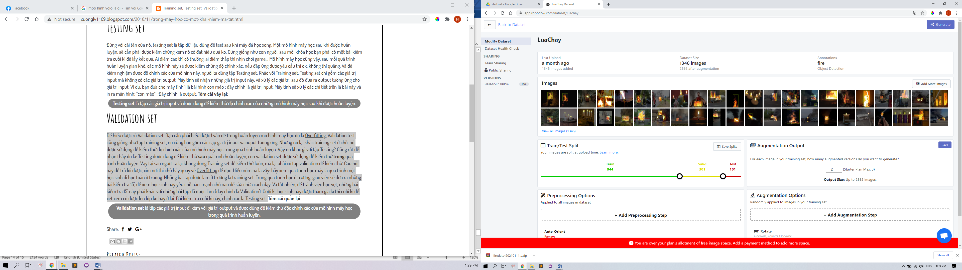

Hình 5: Dữ liệu đưa vào

##### Gán nhãn dữ liệu

Mô hình chỉ hiểu thông tin được đưa vào khi hình ảnh đã gán nhãn. Nhãn hình ảnh cung cấp thông số theo thứ tự: thứ tự (hoặc tên) của class, tọa độ trục tung và hoành của tâm vật thể, chiều cao và chiều dài. Một tệp nhãn hình ảnh có định dạng:

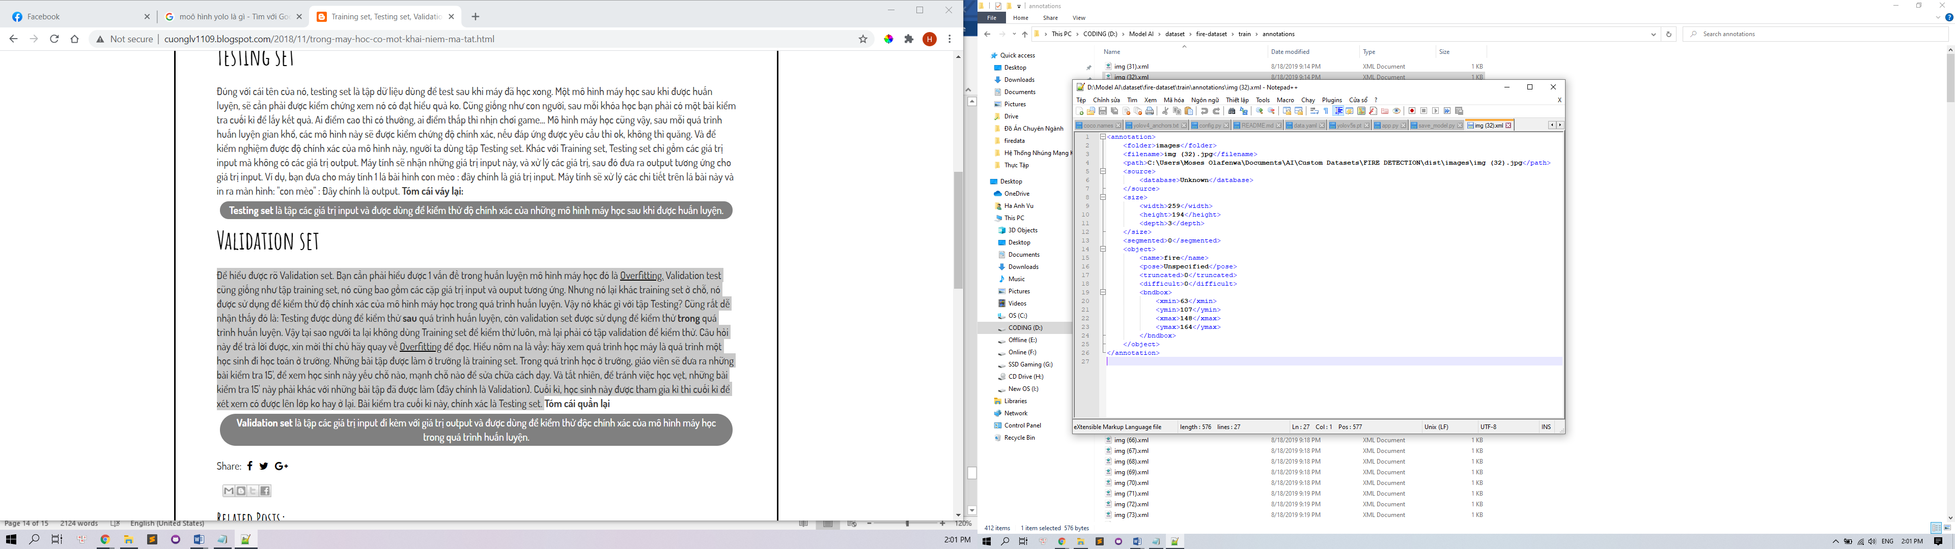

Hình 6: Định dạng .XML của nhãn hình ảnh

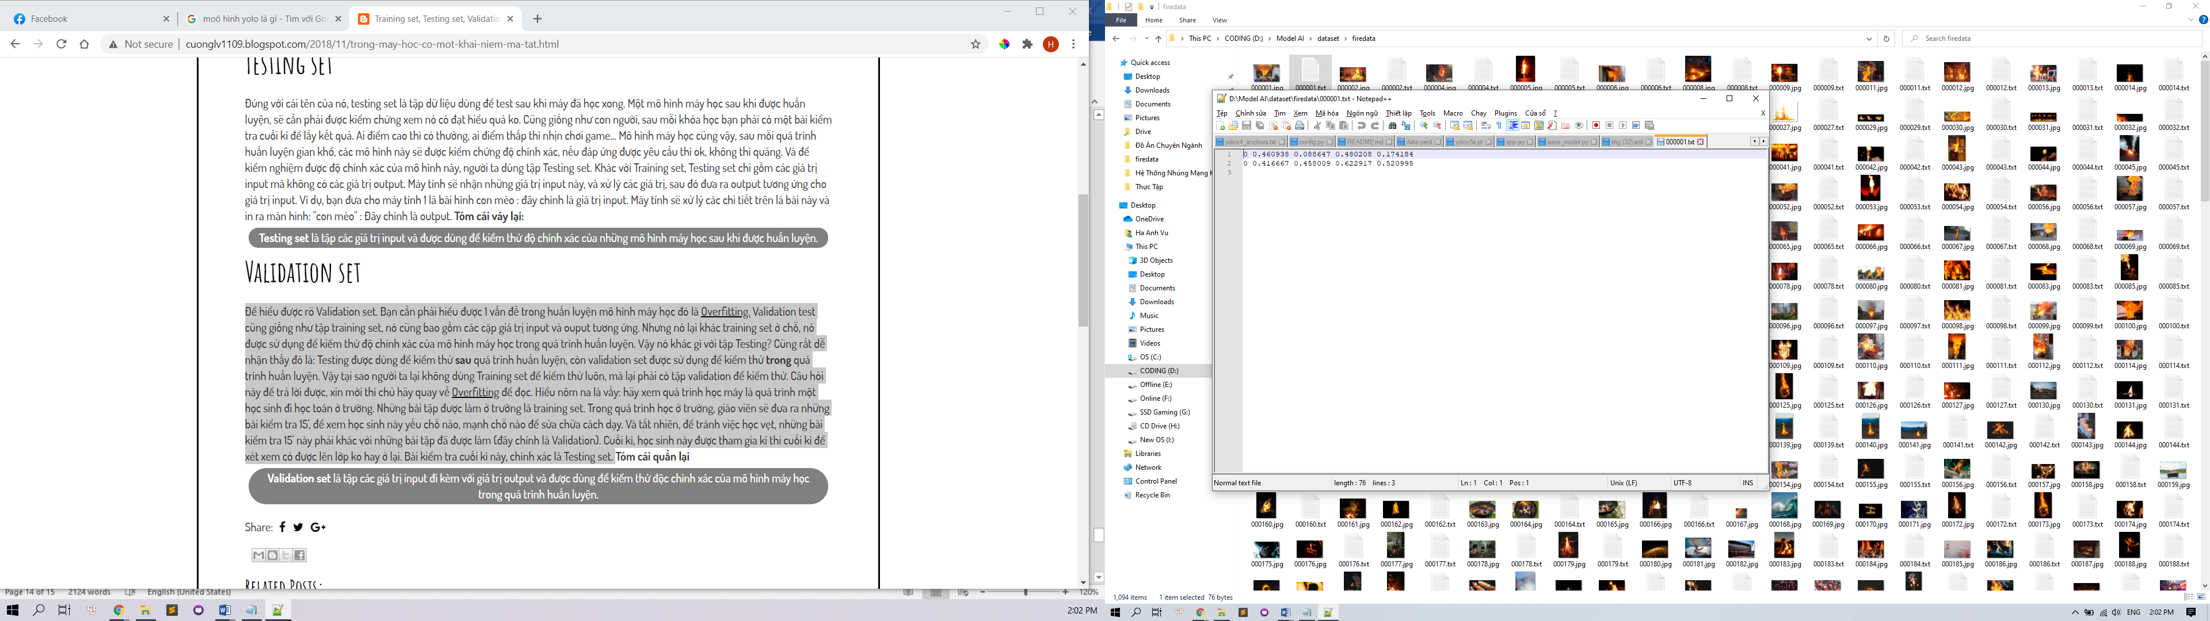

Hình 7: Định dạng .txt của nhãn hình ảnh

Trong đề tài này em sử dụng định dạng .txt để triển khai mô hình và phần mềm LabelIMG để gán nhãn.

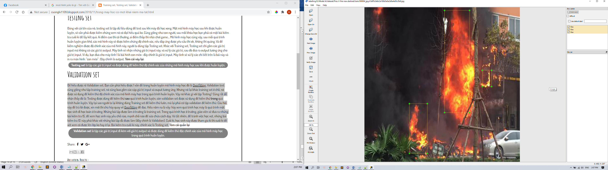

Hình 8: Giao diện phần mềm gán nhãn hình ảnh

#### 4.2 Huấn luyện mô hình

Mô hình được đào tạo dựa trên dữ liệu đưa vào từ bước trên, việc đào tạo mô hình sử dụng một lượng lớn tài nguyên của máy tính, tuy nhiên ta có thể huấn luyện trên google colab để đảm bảo hiệu quả và chất lượng của mô hình.

##### 4.2.1. Cấu hình chuẩn bị

Bước 1: File yolo.names